

EDDIE VEDDER PRESENTA A MANÁ EN OHANA FEST, HACIENDO HISTORIA COMO LA ÚNICA BANDA DE ROCK LATINO EN ENCABEZAR EL FESTIVAL EN SUS 10 AÑOS DE HISTORIA
“…queremos expresar nuestra gratitud y lo que significa para nosotros que hayan aceptado nuestra invitación… los únicos, los inigualables, MANÁ” – Eddie Vedder

SU GIRA VIVIR SIN AIRE TOUR CONTINUA POR ESTADOS UNIDOS Y LATINOAMÉRICA

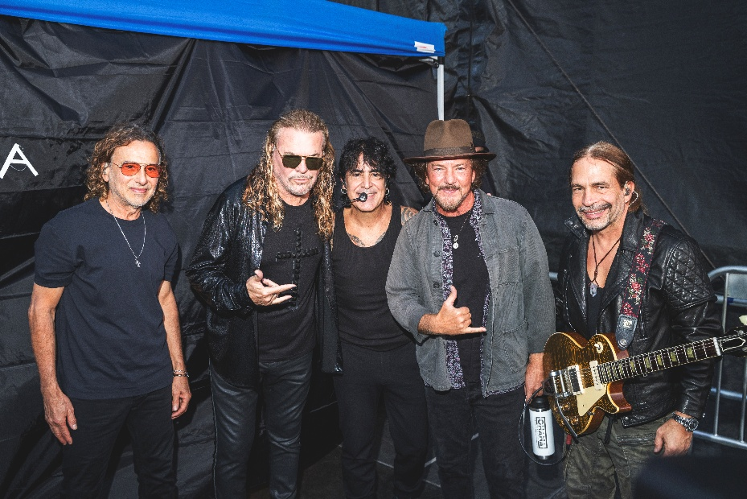

Foto: Andy Keilen
SÁBADO, 26 DE SEPTIEMBRE (LOS ÁNGELES, CA) – Anoche, las leyendas del rock MANÁ fueron coestelares de la primera noche de la celebración del 10.º aniversario de Ohana Festival, en Doheny State Beach, en Dana Point, California. El fundador del festival, Eddie Vedder, presentó a MANÁ antes de que la banda subiera al escenario, reuniendo a dos generaciones de artistas y públicos del rock a través de distintos idiomas y culturas.
El enérgico set de MANÁ incluyó algunos de sus mayores éxitos, entre ellos “Oye Mi Amor”, “Clavado en un Bar” y “Rayando El Sol”. Como el único grupo latino del cartel de Ohana 2026, MANÁ llevó su inconfundible rock en español a la celebración del 10.º aniversario del festival, convirtiendo su participación en uno de los momentos más destacados del programa del fin de semana.
La presentación del viernes se suma a un año histórico para MANÁ, que celebra cuatro décadas de trayectoria. En junio, la banda subió al escenario durante la ceremonia inaugural de la Copa Mundial de la FIFA 2026 en el Estadio de la Ciudad de México, donde interpretó su clásico “Oye Mi Amor” ante una audiencia televisiva global de mil millones de espectadores.
La presentación llega mientras MANÁ continúa con su Vivir Sin Aire Tour, actualmente en curso por Estados Unidos y Latinoamérica. La gira presenta una producción completamente renovada, con un diseño de video inmersivo y una cascada sobre el escenario, llevando la experiencia en vivo característica de la banda a públicos de todo el país y más allá. Tras una primera etapa de gran éxito, MANÁ continuará con sus fechas en arenas de Estados Unidos hasta noviembre, antes de viajar a Latinoamérica para ofrecer seis presentaciones en estadios de Bogotá, Lima, Santiago y Buenos Aires. La gira culminará con dos noches en el Estadio GNP Seguros de la Ciudad de México, el 16 y 17 de diciembre, en una celebración especial de regreso a casa, 40 años después de que la banda se formará por primera vez en México.

Próximas fechas del Vivir Sin Aire Tour: LATAM
28 de noviembre – Vive Claro – Distrito Cultural – Bogotá, Colombia
2 de diciembre – Estadio San Marcos – Lima, Perú
5 de diciembre – Estadio Monumental – San Miguel, Chile
10 de diciembre – Estadio River Plate – Buenos Aires, Argentina
16 de diciembre – Estadio GNP Seguros – Ciudad de México, México
17 de diciembre – Estadio GNP Seguros – Ciudad de México, México

CONECTA CON MANÁ
FACEBOOK | INSTAGRAM | X
CONOCE MÁS DE ESTE Y OTROS CONCIERTOS EN
www.ocesa.com.mx
www.facebook.com/ocesamx
www.x.com/ocesa_total
www.instagram.com/ocesa
www.tiktok.com/@ocesamx

